【申込先】（定員130人 満員になり次第締め切らせて頂きます）

① E-mail laboseminar@toilet.or.jp (NPO法人日本トイレ研究所)
② FAX 03-6809-1412 (NPO法人日本トイレ研究所)
※開催前に受講票をメールまたはFAXでお送りいたします
※定員に達した場合は入場をお断りすることがございますので、事前申し込みをお願いいたします
ふりがな
名前
勤務先 |  | 部署
連絡先 住所 | □自宅 □勤務先 ※どちらかにレ印をお付け下さい。  〒
TEL |  | FAX
E-mail | @
※ご記入いただいた個人情報は、当研究所の活動の案内等に使用させていただきますが、第三者に提供することはありません。

会場アクセス

インテックス大阪 国際会議ホール
●車でお越しの方
神戸方面から（湾岸線をご利用の場合）
阪神高速湾岸線 → 南港北出口 → インテックス大阪
和歌山方面から
阪和自動車道 → 泉佐野JCT → 関西空港自動車道 → りんくうJCT →
阪神高速4号湾岸線 → 南港南出口 → インテックス大阪
それ以外から
阪神高速1号環状線 → 阪神高速1号大阪港線 → 南港北出口 → インテックス大阪
一般道をご利用の場合
国道172号または中央大通 → みなと通 → 咲洲トンネル → インテックス大阪
国道26号 → 浜口交差点または玉出交差点 → 港南大橋 → インテックス大阪

●最寄り駅からお越しの方
大阪メトロ 中央線 コスモスクエア駅から徒歩 約9分
大阪メトロ 南湊ポートタウン線 トレードセンター前駅から徒歩 約8分 大阪メトロ 南湊ポートタウン線 中ふ頭駅から徒歩 約5分
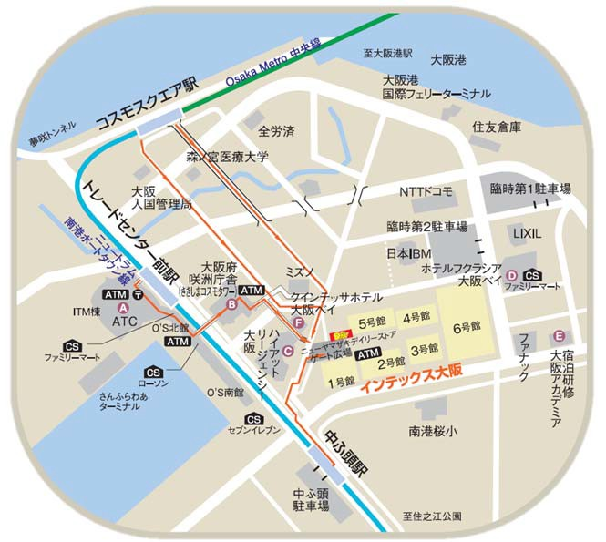
●電車・新幹線でお越しの方
新大阪から約45分
大阪から約35分
難波から約40分
神戸三宮から約50分

●飛行機でお越しの方
関西国際空港より約90分
神戸空港より約90分

問合先

特定非営利活動法人日本トイレ研究所 〒105-0004 東京都港区新橋 5-5-1 IMCビル新橋 9F TEL：03-6809-1308 FAX：03-6809-1412 E-mail：laboseminar@toilet.or.jp

